Консультация для педагогов

Тема:Значение инновационной деятельности в дошкольном учреждении

Подготовила: воспитатель Лобова М.Н.
Инновация (англ. innovation) — новшество, нововведение. Использование инноваций в детском саду предполагает введение в образовательный процесс обновлённых, улучшенных и уникальных идей, полученных творческими усилиями воспитателя.
Целью инновационной деятельности в дошкольном учреждении является повышение эффективности процесса обучения и получение более качественных результатов.
При осуществлении инновационной деятельности перед педагогом ДОУ ставятся следующие задачи:
- развитие индивидуальности воспитанников;
- развитие инициативности детей, их самостоятельности, способности к творческому самовыражению;
- повышение любознательности и интереса к исследовательской деятельности;
- стимулирование различных видов активности воспитанников (игровой, познавательной и т. д.);
- повышение интеллектуального уровня детей;
- развитие креативности и нестандартности мышления.

Развитие творческого мышления — одно из главных требований к новой системе дошкольного образования

«Кто не применяет новых средств, должен ждать новых бед». Фрэнсис Бэкон, английский философ
Важным отличием инновационной деятельности от традиционной является то, что воспитатель выполняет роль не наставника, а соучастника процесса и придерживается положения «не рядом, не над, а вместе». Тем самым ребёнок чувствует больше свободы, что побуждает к большей творческой активности. А также знание даётся воспитаннику не в готовом виде, как раньше, а добывается ребёнком самим в ходе своей исследовательской деятельности.

Карты фиксации результатов опытно-экспериментальной деятельности
Экспериментальная деятельность является одной из любимых дошкольниками, ведь в детях заложено самой природой проводить опыты, исследовать что-то новое. Заключительным этапом любой проделанной работы является подведение итогов и формулирование выводов. Словесный метод — привычный для этого способ. Новаторским является использование так называемых карточек фиксации результатов, которые в последнее время становятся всё более популярными. Это графический метод. Оформленная таким образом информация легче запоминается.

С использованием картинок становится понятнее схема проведения опыта
Работа с карточками опирается на полученные ранее представления и собственные предположения. Дети проводят опыты, опираясь на информационные карточки, а также отмечают там все свои наблюдения.

Фотогалерея: схемы проведения опытов и экспериментов
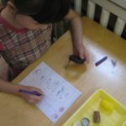
После проведённого опыта дети отмечают полученные результаты
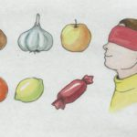
Карточка фиксирует продукт, который был угадан по запаху, с закрытыми глазами
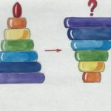
Если собрать пирамидку наоборот, от меньшего к большему, устоит ли она?

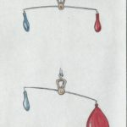

В опытах по определению веса воздуха поможет воздушный шарик
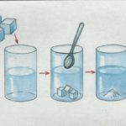
На картинке указывается, что произошло с веществами после попадания в стакан с водой
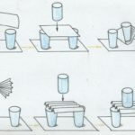

Дошкольники с увлечением проводят опыт, выдержит ли бумага вес стакана

Интересно исследовать, какой новый цвет появляется в результате смешивания имеющихся красок
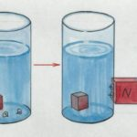
Проведённый опыт покажет, что магнит даже через стекло притягивает только металлические предметы

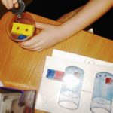

Карточки с понятными изображениями вызовут ещё больший интерес у детей при проведении опыта

